Талипова, Ф. «Иремә әни була алмадым» / Ф. Талипова; [әңгәмәдәш] З. Галим. – Текст: электрон // Шәһри Чаллы. – 2023. – №32 (12 мая). – Б. 1, 3. – URL: http://shahrichalli.ru/news/ni-khllrd/fliura-talipova-irema-ani-bula-almadym. – Чыгу вакыты: 13.05.2023

Флүрә Талипова: «Иремә әни була алмадым»
Зөлфия ГАЛИМ,13 май 2023 - 10:10
Флүрә Коләхмәтова-Талипова – Чаллыда яшәп иҗат итүче җырчы, автор-башкаручы. Ул язган җырларны җырчылар яратып башкара, ә тамашачылар тыңлап уйлана, моңлана.
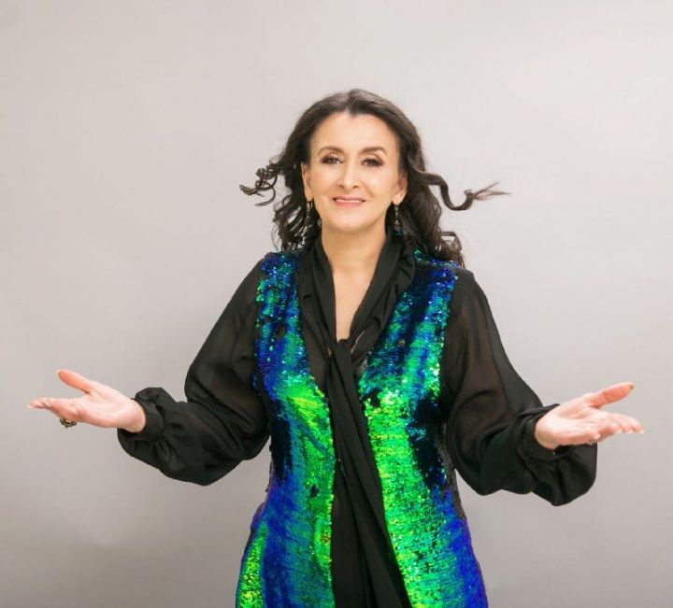

Хәмдүнә Тимергалиева башкаруындагы «Язмышлар», Эльмира Сөләйманованың «Әле ярый дуслар бар», Илмира Нәгыймованың «Зәңгәр чәчәк», Илшат Хәмәдиевның «Әтиемә» җырлары шундыйлардан.
– Флүрә, ханым иҗат чишмәгез кайдан башланды?
– Мин Башкортостанның Салават районы Урманчы авылында колхозчы гаиләсендә өч кызлы гаиләдә үстем. Миңа бер яшь вакытта әтием үлгән. Әни белән генә үскәнгәдер, авылдагы бар эш безнең өстә иде. Утын да ярдык, фермада егермешәр сыер да саудык, печән дә чаптык, маллар да карадык. Безнең әни шундый физик хезмәтләрне генә эшкә саный иде. Миңа еш кына уенын-чынын кушып: «Флүрә, син авылда калган булсаң, социалистик хезмәт герое булыр идең», – ди иделәр.
Җырларга ярату миндә кечкенәдән үк булгандыр инде. Ләкин авылда аны үстерергә шартлар да, мөмкинлекләр дә юк бит. Шуңа күрә я укытучы, я шәфкать туташы буласың. Мин Лаклы урта мәктәбен тәмамлагач, Стәрлетамак дәүләт педагогия институтының филология факультетына укырга кердем. Беренче курстан ук җыр-моңга тартылып, ансамбльләрдә җырлап йөрдем, дипломант, лауреат булдым. Үзлегемнән гармунда уйнарга өйрәндем. Институтны тәмамлаганда оста гына гармунчыга әйләнеп, укытучы белгечлеге алып, авылга эшкә кайттым.
– Белүемчә, авылда сез мәктәп директоры урынбасары булып эшкә урнашкансыз, әмма көннәрдән беркөнне Чаллыга китеп баргансыз.
– Институтның соңгы курсында укыганда кияүгә чыккан идем. Беренче балам белән декрет ялына киттем. Ирем табиб. Икебез дә Татарстанга тартылдык. Һәм 1990нчы милли күтәрелеш елларында гаиләбез белән Яр Чаллыга күчтек.
– Ә Чаллыда иҗатка кем этәрде?
– Мине шигърияткә гашыйк шәһәрдәшебез Сима Сафина эзләп тапты. Аның белән дуслашып киттек. Ул шигырьләр яза иде. Аны күтәрәсем, халык арасына чыгарасым килде. Һәм аның «Мин яшим» дигән шигыренә беренче җырымны яздым. Ул минем дә рухыма, калебемә туры килә иде. Аннары тагын бер шигыренә җыр яздым. Сима мине иҗатка яңадан кертүче булды. Кызганыч, узган ел ул мәңгелеккә китеп барды.
«Күңел» радиосында Әлфия Ситдыйкова белән таныштым, аннары аның шигыренә «Язмышлар» дигән җырым барлыкка килде.
Бүгенге көндә Әнгам Әтнабаев, Айдар Хәлим, Фәүзия Бәйрәмова, Айрат Суфиянов, Кадыйр Сибгатуллин, Фәнис Яруллин, Марат Кәбиров, Шәмсия Җиһангирова, Галиәхмәт Шаһи, Фирүзә Җамалетдинова һәм башка шагыйрьләрнең шигырьләренә язылган 300ләп җырымны Татарстанның халык артисты Римма Ибраһимова, Хәмдүнә Тимергалиева, Рамил Миндияр, атказанган артистлар Равил Галиев, популяр җырчылардан Әлфинә Әзһәмова, Илмира Нәгыймова, Гүзәл Әхмәтова, Дәниф Шәрәфетдинов һәм башкалар башкара.
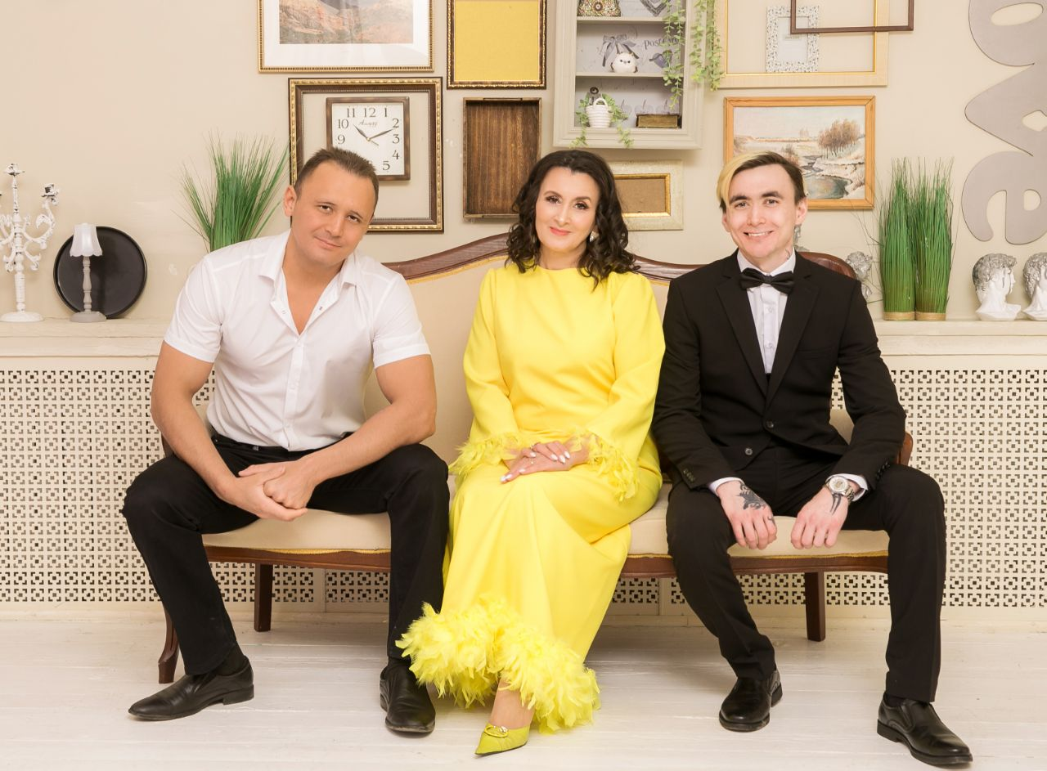
– Шигырьләрне ничек сайлыйсыз?
– Мин тирән мәгънәле, фикерле шигырьләргә көй язарга яратам. Эстрадада ретро, халык җырлары, рэп, блюз, джаз һәм башка стильдәге җырлар булырга тиеш дип саныйм.
– Җырларыгызны сатасызмы?
– Мин җырым өчен акча сорарга кыенсынам. Күп очракта бартерга эшлим. Әйтик, мин артистларга җырларымны бирәм, алар концертларымда бушка чыгыш ясыйлар. Бүген җырны чыгару бик кыйммәтле эш. Аранжировка, ротация ясарга күп акча кирәк. Мин иҗатымны халыкка таныткан барлык җырчыларга рәхмәтле.
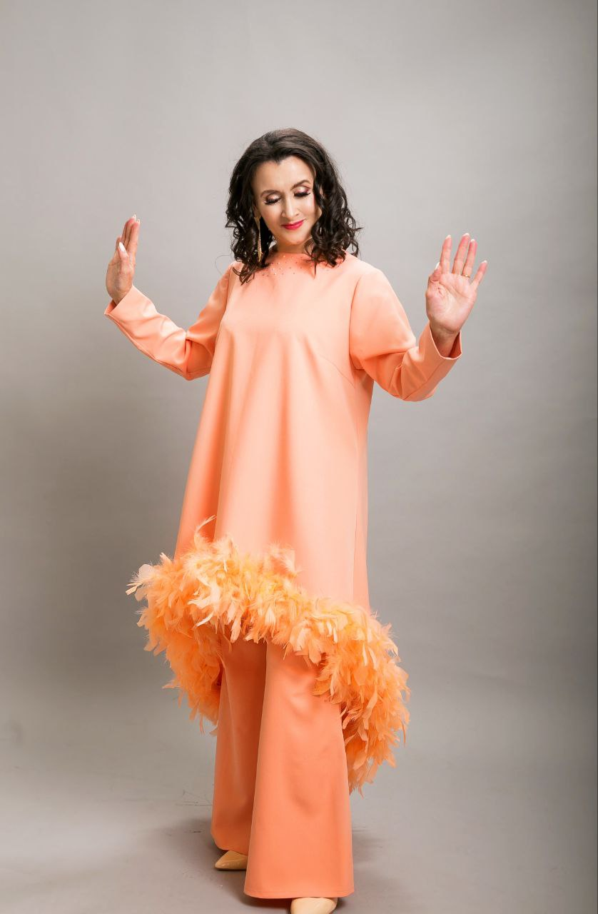
– Иҗатыгызга беренче булып кайсы җырчы мөрәҗәгать итте?
– Әлфинә Әзһәмова иремнең эше аша эзләп тапты. «Тик син» дигән җырымны алды. Аннары Эльмира Сөләйманова «Әле ярый дуслар бар» җырын сорады. Эльмира бу җырымны күтәрде, халык аның башкаруындагы җырны бик җылы кабул итте.
– Җырчы булыр өчен кемнәрдән дәресләр алдыгыз?
– Сәнгать өлкәсендә дә белем кирәген аңлап, читтән торып Алабуга сәнгать училищесының режиссерлык бүлегендә укыдым. Татарстанның атказанган мәдәният хезмәткәре Әнәс Фәйрушин җитәкчелегендәге «Яран гөл» ансамбленә йөрдем. Хәмдүнә Тимергалиева да үзенең киңәшләрен бирде. Әмма мин үзсүзле кеше. Сәхнәгә үз стилемдә, фикерле, мәгънәле үз җырым белән чыгуны максат итеп куйдым һәм шулай эшлим дә. «Язмышлар» җырым белән башланган иҗат юлым уңышлы гына дәвам итә. Минемчә, җырчы халыкка бүгенге көннең глобаль мәсьәләләрен җиткерергә тиеш. Мин 20 елдан артык инде сәхнәдә шул юнәлештә эшлим.
– Яраткан җырчыларыгыз кемнәр?
– Автор-башкаручы Зөлфәт Хәкимнең фәлсәфәсе ошый. Габделфәт Сафинның харизмасын, тавыш тембрын, Фирдүс Тямаевның «Татарлар» җырын яратам. София Ротаруның иҗатына да, үзенә дә гашыйкмын. Татарстанның халык артистлары Алинә Шәрипҗанова белән Филүс Каһиров иҗатын хөрмәт итәм. Миңа иҗатында җан авазы булган җырчылар ошый.
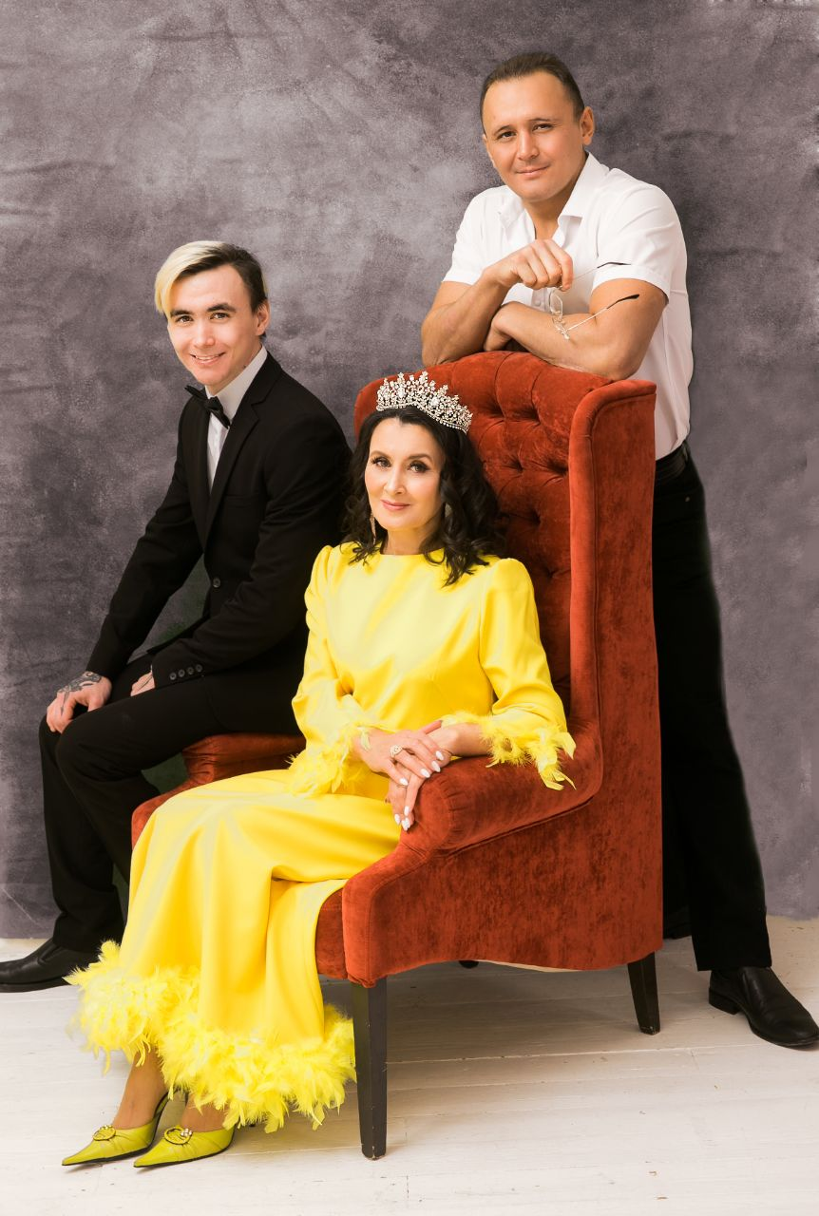\
– Сез ике улыгызны берүзегез үстергән көчле хатын. Гаиләгез таркалуга нәрсә сәбәп булды?
– Айдар әйбәт табиб, зыялы, белемле кеше. Әмма аның гаилә йөген тартырга әзерлеге җитмәде. Мин аңа әнинең үземне тизрәк башлы-күзле итәргә теләгәне өчен генә кияүгә чыктым. Безнең арада ярату да булмагандыр инде. Без икебез дә кирәк өчен генә өйләнешкәнбез, мөгаен. Гаиләне саклау, балаларны ятим итмәү өчен генә үзеңне кол итеп яшәү дөрес түгел. Мин иремә әни була алмадым. Әмма улларымны чын ир-егетләр итеп тәрбияләргә тырыштым. Мин аларга: «Сез гаиләдә бар нәрсә өчен җаваплы, шуңа ышанычыгыз, әзерлегегез булмаса, кеше баласын елатып, интектереп яшәр өчен өйләнергә кирәкми», – дим.
– Көчле булуыгыз белән горурланасызмы?
– Кечкенәдән авыр эшләр башкарып, чыныгып үстем. Мин лидер, әйе, көчлелегем белән горурланам. Һәр кеше үзен яратырга һәм хөрмәт итәргә тиеш. Кешеләр коллык психологиясен җиңгән очракта гына бәхетле булалар.
– Бүген ниләр белән шөгыльләнәсез?
– Мин «Эврика» шәһәр мәдәният үзәгендә җырчы булып эшлим. Гөлфия Шакирова шигырьләренә җырлар иҗат итә башладым. Үземә берничә тирән мәгънәле, фәлсәфи җыр язасым килә. Кыскасы, мин иҗат белән янып яшим.
Әңгәмәдәш – Зөлфия Галим
Тулырак: http://shahrichalli.ru/news/ni-khllrd/fliura-talipova-irema-ani-bula-almadym

